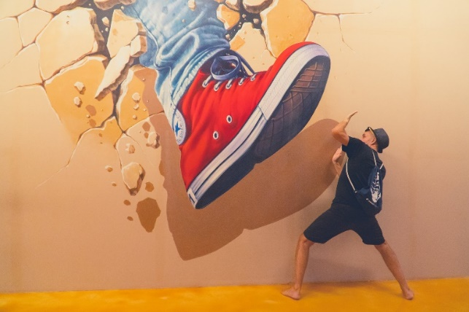
Projekt: Guliver
Domena: A/D
Kroz ovaj projekt učenik će:
- Koristiti znanje o proporcionalnosti
- Odrediti veličinu i dimenzije s obzirom na zadano uvećanje
- Upoznati pojam precentile
Uputa učitelju:
Projekt stavlja učenika u situaciju da zamisli sebe ili neku drugu osobu uvećanu zadani broj puta. Učenik mora razmotriti mnoge aspekte povećanja i osim toga uzeti u obzir da je čovjek trodimenzionalno biće. Biti će potrebno istražiti kako bi se mijenjala masa čovjeka s povećanjem.
Pitanje vezano za percentile moglo bi nekim učenicima bit preteško, stoga im dopustite da ga ne odrade. Važno je naglasiti učenicima da ne postoj univerzalno točan odgovor na ovo pitanje, te da je upravo u istraživanju i različitim zaključcima ljepota njihovih radova.
Zadatak:
Zamisli da se probudiš jednoga dana dvostruko veći nego li si sada. Da su ti noge i ruke dvostruko dulje, da si dvostruko viši i tako dalje.
Za potrebe ovog imaginarnog problema, izmjeri sebe ili neku drugu osobu koju želiš „uvećati“. Pretpostavimo da se prilikom povećanja gustoća kostiju i mišića nije promijenila.
Odredi sljedeće:
a) Kolika bi bila visina uvećane osobe?
b) Kolike bi bile duljine ruku, nogu i stopala? Pazi na proporcije u odnosu na ostatak tijela.
c) Kolika bi bila masa uvećane osobe? Pazi: masa se u tom slučaju ne bi povećavala linearno. S duljinom ruke mijenjao bi joj se i obujam. Pokušaj odgonetnuti ili procijeniti temeljem iskustva kako bi se povećavala masa i obujam tijela.
d) Pokušaj pronaći podatke o najvišoj i najnižoj osobi ikada izmjerenoj na svijetu. Vrijedi li za njih neki koeficijent proporcionalnosti? Koji?
e) Pronađi standardne dimenzije za manje dijete od primjerice dobi od 3 mjeseca, godine dana i 5 godina. Jesu li tu dimenzije takve da ih možemo uspoređivati odnosno u istim proporcijama? Primjerice odnos veličine glave prema veličini ostalih udova, trupa i cijelog tijela.
f) Razvoj djece prati se takozvanim percentilama. Istraži što je to i koji se podaci o razvoju djeteta njima prate. Šte temeljem tih grafičkih prikaza možemo zaključivati?
g) Zapiši svoja opažanja. Možeš ih prikazati kao strip, prezentaciju, film ili čak reportažu.

